「成龙」智慧实验室
摘要：《成龙智慧实验室(IOLab)》是一款教育融合实验的即插即用的全栈实验平台，旨在让用户通过使用本方案进行自然科学实验，探究自然科学课题。「成龙」智慧实验室（以下简称实验室）由C#、Python、C++编写，包含计算机程序、服务器系统、单片机固件和具体的实现方案。实验室以软硬件联合的方式、独出一辙的“探索 实践 总结”实验学习路线和强大的“社区”功能构建基于实验数据的学习平台架构。
关键词：

1 研究背景
目前集成式的实验方案如《朗威实验室》具备精细的采集和绘表功能，但未与中学教学结合。本方案创新性提出教育实验一体化总路线，通过规范实验路径、添加“社区”功能等方法，让用户在实验全程学习实验背后的教学目的。
另一方面，许多自然科学科目倡导实验性学习，但许多实验的普及度并不高。学生往往在实验室下学习，却忽略了日常生活中也能进行的、富有深意的小实验。本方案内置多种科学实验，同时支持用户上传实验流程与结果，让学习成为一种社交方式。
2 研究目的
研究旨在让用户使用此方案后，能在教授自然科学的实践中力挽公式化、“不求甚解”的尴尬局面；在学习自然科学时，能在科学的教学路线影响下深化教学目的；在网络平台的学习氛围下，对学习产生浓厚兴趣，为未来做合格的社会公民做准备。
3 项目内容
本项目重点在于创造一种能让学生在个人计算机上使用本拓展设备来进行定向教学实验的解决方案，目的在于将教学要点与实验有机结合。
本项目实现过程主要分为三个部分，来达到上述目的：1、访谈教育人士，与指导老师交流，制定研究总路线；2、进行计算机编程实践、硬件适配和线路图设计。3、邀请同学和老师进行实践，多次优化解决方案，得到最终成品。

4 实现方法
4.1 程序设计
设计要素 | 设计内容
编程语言 | C#、Python、C/C++
用户界面 | Windows Presentation Foundation (WPF)
网络通信 | Python Flask API（云端）+ Socket（客户端）
数据库 | SQLite 远程部署
矢量设计 | Adobe XD、Adobe AI
截至2024/10/30，项目总计约有500行C++代码，5000行C#代码（不计UI文件），耗时约3个月。
4.2 线路图设计
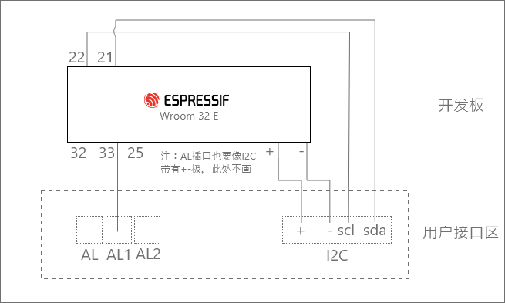
图 1 用户接口线路图
此线路图展示了开发板与实体接口的接线方式。
4.3 外观设计
我们使用矢量绘制工具，绘制了我们的徽标

图 2 IOLab 徽标

图 3 徽标的定义
图1所示的是我们的徽标，图2所示的是徽标各部分间距、大小的代数关系。
5 项目实现
基于上方展示的三个过程，本段具体阐述三个过程的具体实现方式。
5.1 调研与探讨
我们邀请了学校内多名老师与同学进行口头调研，得到了发现学生和老师在自然科学学习方面主要需求如下表所示
项目 | 比率 | 人数
总是看视频，教学缺乏互动性 | 33.3% | 20
实验不贴合生活，只是适应考试 | 28.3% | 17
自然科学实验数据只能定性分析 | 21.7% | 13
实验过少，缺乏交流 | 10.0% | 6
其他意见 | 6.7% | 4
总共 | 100.0% | 60
表 1 调研结果
从上表可以看出目前的实验授课受限于以下几点：
教学方式单一：有33.3%的受访者（共20人）认为目前的教学方式过于依赖观看视频，而缺乏实际的互动环节。这可能意味着课堂上的直接沟通和实践操作不足，导致学生的参与度不高。
实验脱离实际：28.3%的比例（17人）认为实验课程的设计与日常生活脱节，更多是为了应对考试而非培养学生解决实际问题的能力。表明学生们希望看到更贴近现实生活的实验案例。
定量分析能力不足：21.7%的反馈（13人）指出，学生在做实验时往往只能进行定性的分析，而缺乏定量分析的经验。这可能是由于实验条件限制或是教学计划中对这方面重视不够所致。
实践机会有限：10.0%的意见（6人）提到实验次数较少，并且缺乏与其他同学之间的交流机会。这可能影响到了学生们的团队协作能力和实践经验的积累。
其他问题：还有6.7%的受访者（4人）提出了其他方面的建议或关注点，包括但不限于教材的选择、师资力量等方面的问题。
在调研完成后，我们初步制定了以“探索，实验，总结”为核心导向的实验平台。同时对于实验脱离实际、实验机会有限的问题，我们制作了“实验创意工坊”，学习能在此功能中上传自己设计的实验，让实验普及生活。
5.2 计算机编程实践与硬件适配
5.2.1 上下位机的沟通
上位机发送 # 命令，与下位机通信。如该命令
#Enable#A1#100001
其中“#”为分隔符，“Enable”为命令的标识，后面的是命令的参数。
下位机发送 JSON 字符串作为命令。如该命令
{“command”: “ErrorCollect”, “msg”: “无法匹配”}
其中节点“command”的内容为命令的标识，后面的节点为可供上位机解析的数据节点。
下位机与上位机匹配命令的方式不同：上位机采用多线程架构，以方便上位机在处理网络数据和表格信息的同时也能完成沟通的工作；下位机没有采用RTOS架构，所以是单线程架构，加之下位机的指令较少，我们使用条件判断语句就可以识别命令。
我们绘制了下图，以方便理解：
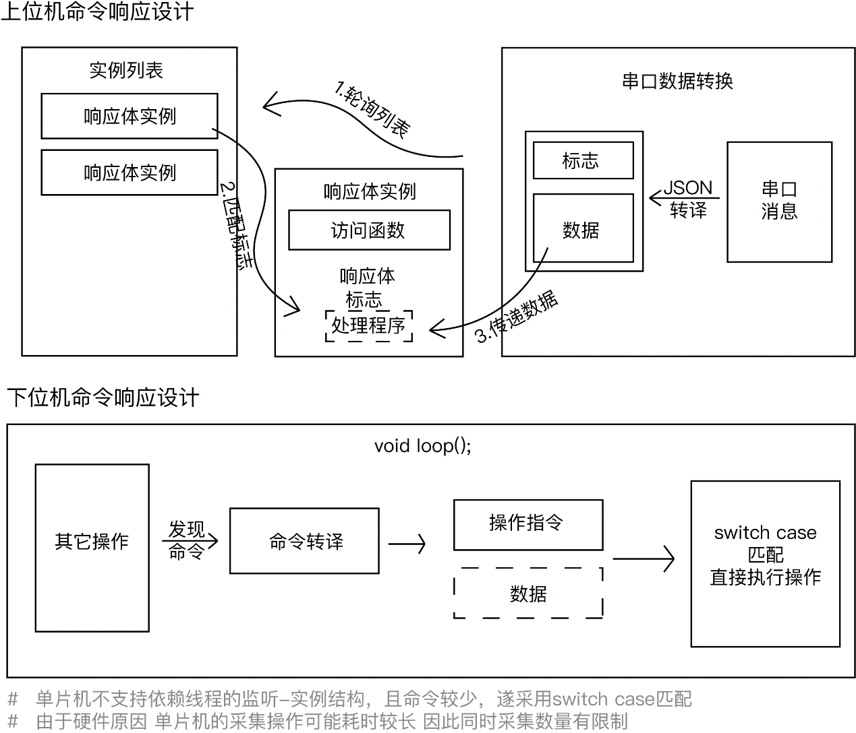
图 4命令响应设计
5.2.2 下位机的多方案适配
下位机在收到指令后，会首先检索目标插口对应的物理引脚，然后检索方案ID对应的方案类。方案类继承一个基类，该基类是方案类的抽象。
在完成检索后，下位机程序会在占用列表中加入插口名，然后实例化上面提到的方案类，并传入必要参数。方案类是基类的具体实现，同时不同传输协议的传感器可以适配不同的插口，进而适配不同的传感器。
基类包含多个方法，在载入是
我们绘制了下图，以方便理解命令的内容：
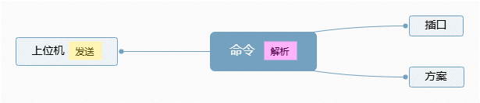
图 5命令的解析与适配
5.2.3 插口
根据图1，我们将引脚和正负极集成在USB线缆中，如图所示的公口：
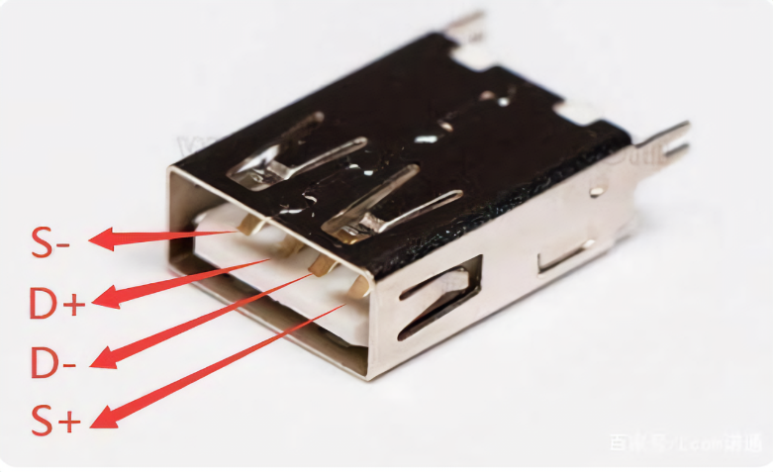
图 6 USB公口
其中D+和D-被替换为正负极，S-和S+被替换为信号线，这与USB的接法有所不同。对于I2C通信的接口，两个信号线都会被用上；对于数字引脚，只选用根信号线，另外一根空置即可。
5.3 邀请同学进行实践
我们邀请了多位同学进行实践，他们对本实验室都给予了比较高的评价。其中一位同学愿意为我们分享他（她）的想法：
作为受邀参与《成龙智慧实验室》实的一名同学，我认为这个平台在很多方面都做得非常好，尤其是在提升自然科学实验的互动性和实用性方面。但是，也有一些改进的地方可以帮助进一步完善用户体验：
实验数据的实时反馈：虽然平台已经实现了数据的实时显示，但在一些复杂实验中，如果能够即时给出数据处理的结果或趋势预测，将有助于学生更好地理解实验现象。
社区功能的活跃度：社区是一个很好的点子，可以让学生分享自己的实验心得和成果。不过，我注意到目前社区的活跃度还不是很高，可能需要一些激励机制来鼓励大家分享，比如设置一些小奖励给积极参与讨论的同学。
硬件兼容性：在使用特定的硬件设备时，我发现有时候连接不太稳定。虽然这可能是由于我自己的设备问题，但如果平台能够在硬件兼容性方面做得更好一点，那么使用体验将会大大提升。
我们针对以上问题，以及我们自己的总结，制定了未来展望。
6 未来展望
随着项目的初步成功，我们看到了其在教育领域的巨大潜力。为了进一步提升用户体验并扩大其影响力，以下是我们的未来展望：
6.1 技术升级与优化
实时数据分析：增强实时数据分析功能，引入机器学习算法，自动分析实验数据并提供预测结果，帮助学生更快地理解和掌握实验原理。
稳定性与兼容性：持续优化硬件与软件的兼容性，确保所有设备都能稳定运行，并考虑增加对更多种类传感器的支持。
远程访问：开发远程控制功能，让学生可以在任何地方通过互联网访问实验室设备，进行实验操作。
6.2 社区建设与发展
激励机制：建立更加完善的积分与奖励体系，鼓励学生积极分享自己的实验成果和心得，提高社区活跃度。
专家入驻：邀请科学教育领域的专家定期在平台上举办讲座或答疑活动，增加平台的专业性和权威性。
合作与共享：促进不同学校之间、甚至国际间的资源共享与合作，使更多学生能够受益于这一平台。
6.3 内容丰富与扩展
多元化实验内容：定期更新实验库，增加更多涉及不同学科领域的实验项目，满足不同年龄段学生的需求。
跨学科融合：鼓励跨学科学习，例如结合艺术与科学、工程与数学等领域，激发学生的创造力和综合应用能力。
安全教育：加强对实验安全的教育，确保学生在进行任何实验前都能了解必要的安全知识和操作规程。
6.4 教育推广与合作
教师培训：为教师提供专业的培训课程，帮助他们更好地利用这一平台进行教学。
校企合作：与企业合作，为学生提供更多实践机会，例如实习、工作坊等，促进理论与实践相结合。
国际化视野：推动平台走向国际市场，让更多国家的学生有机会接触到高质量的自然科学实验教育资源。
以上这些措施是对本实验室未来的设想，我们相信，实现这些设想这些措施，《成龙智慧实验室》有望在未来成为连接全球学生、教师及科研人员的重要桥梁，为推动科学教育的发展贡献力量。
7 收获与体会
在整个项目的推进过程中，我们深刻体会到团队合作的力量。每个成员都有自己的专长和职责，只有通过密切的合作才能克服技术难题，完成既定目标。我们学会了如何有效地沟通、协调资源，并在遇到困难时相互支持，共同寻找解决方案。
感谢我们的指导老师，他为我们组织调研工作做出了巨大贡献。同时，他作为一位化学老师，为我们讲解了科学合理的实验步骤。
另一方面，制作此项目的过程提升了我们自身对自然科学的理解，通过开展该项目，我们受益匪浅。
8 参考文献

